Evonik Industries AG
Rellinghauser Straße 1-11
45128 Essen
Telefon +49 201 177-01
Telefax +49 201 177-3475
www.evonik.de

Aufsichtsrat
Bernd Tönjes, Vorsitzender
Vorstand
Christian Kullmann, Vorsitzender
Dr. Harald Schwager, Stellv. Vorsitzender
Thomas Wessel
Ute Wolf

Sitz der Gesellschaft ist Essen
Registergericht Amtsgericht Essen
Handelsregister B 19474
LyondellBasell und Evonik bauen Energie-Verbund aus

Strategische Partnerschaft verringert CO2-Emissionen

LyondellBasell vollzieht Kohleausstieg bis 2023

Verbesserung der Energieeffizienz für beide Unternehmen

28. September 2021

Ansprechpartnerin Evonik
Stefanie Prescher
Leiterin Standortkommunikation
Telefon +49 2236 76-2586
stefanie.prescher@evonik.com

Ansprechpartner LyondellBasell
Andreas Anker
Senior Manager Corporate Communications
Telefon +49 2236 72-1595
andreas.anker@lyb.com
Wesseling. Es ist ein Schritt in Richtung Klimaneutralität. LyondellBasell (NYSE: LYB) und das Spezialchemieunternehmen Evonik unterzeichneten eine Vereinbarung über den Bezug von aus Erdgas erzeugtem Hochdruckdampf. Die Vereinbarung ermöglicht es LyondellBasell in seinem 142-Megawatt-Kraftwerk in Wesseling, das derzeit Dampf und Strom für alle Produktionseinheiten am Standort erzeugt, bis Dezember 2023 aus der Kohleverstromung auszusteigen und die CO2-Emissionen des Standorts um rund 170.000 Tonnen pro Jahr zu reduzieren. Darüber hinaus werden durch die Vereinbarung die beiden benachbarten Standorte energetisch integriert, wodurch Dampfangebot und -nachfrage optimiert und die Energieeffizienz für beide Partner verbessert werden.

„Die Bewältigung des Klimawandels durch die Verringerung der Treibhausgasemissionen ist eine der größten Herausforderungen, denen sich die Welt stellen muss“, sagt Tassilo Bader, Werkleiter von LyondellBasell. „Wir werden auch weiterhin Energie für die Herstellung unserer Produkte benötigen, aber wir arbeiten daran, unseren CO2-Ausstoß zu verringern und Lösungen zu entwickeln, die emissionsarme Wirtschaft fördern. Der Kohleausstieg in unserem Kraftwerk ist ein wichtiger erster Schritt.“

Bereits seit April 2019 arbeiten beide Unternehmen mit einem zehnköpfigen Projektteam an der strategischen Partnerschaft. Evonik-Standortleiter Dr. Arndt Selbach sagt: „Ich freue mich sehr, dass wir den Energie-Verbund mit unserem Standortnachbarn und Partner LyondellBasell weiter ausbauen. Mit der neuen Vereinbarung erweitern wir die standortübergreifende Energieintegration, ermöglichen eine bessere Auslastung bestehender Anlagen und unterstützen LyondellBasell beim Kohleausstieg.“
Die Chemische Industrie bekennt sich mit Projekten wie diesen klar zum Klimaschutz und unterstützt damit die ambitionierten Ziele der Europäischen Union. „Klimaschutz gelingt nur gemeinsam mit der Industrie. Mit unseren innovativen Lösungen und Produkten leisten wir einen essenziellen Beitrag zur Treibhausgasreduzierung und helfen dabei, auch in anderen Bereichen Emissionen einzusparen“, ergänzt Selbach. Ein Beispiel made in Wesseling: Der sogenannte grünen Reifen. Das darin enthaltene Silica/Silane-System von Evonik sorgt unter anderem für einen geringeren Rollwiderstand und reduziert damit den Kraftstoffverbrauch. Produziert wird es am Standort in der weltgrößten Silica-Anlage.

Evonik will konzernweit den Anteil attraktiver Wachstumsgeschäfte mit Fokus auf Nachhaltigkeit steigern. Bereits heute generiert das Spezialchemieunternehmen 35 Prozent des Umsatzes mit Produkten und Lösungen, die hinsichtlich ihres ausgeprägten positiven Nachhaltigkeitsprofils über oder sogar deutlich über Marktniveau liegen. Auch LyondellBasell arbeitet an sinnvollen Verbesserungen, um einige der drängendsten Herausforderungen der Welt anzugehen. Neben der Bekämpfung des Klimawandels konzentrieren sich die Nachhaltigkeitsbemühungen auf vier weitere strategische Säulen, darunter die Vermeidung von Kunststoffabfällen in der Umwelt und die Förderung einer Kreislaufwirtschaft.

Am Produktionsstandort von LyondellBasell in Wesseling werden Kunststoffe der Marke Circulen aus alternativen Rohstoffen hergestellt, die aus Abfall und Reststoffen oder durch das chemische (molekulare) Recycling von Kunststoffabfällen gewonnen werden. Das Ersetzen fossiler Einsatzstoffe durch nachwachsende Rohstoffe reduziert die CO2-Emissionen über den gesamten Produktlebenszyklus, und die Verwendung von recycelten Kunststoffabfällen als Rohstoff trägt zur Reduzierung von Kunststoffabfällen und zur Förderung einer Kreislaufwirtschaft bei.

Darüber hinaus hat LyondellBasell im vergangenen Jahr eine Pilotanlage in Ferrara, Italien, in Betrieb genommen, um seine eigene chemische Recyclingtechnologie zur Umwandlung von Kunststoffabfällen in Rohstoffe für die Herstellung neuer Kunststoffe weiterzuentwickeln. Die Forschung unter realen Bedingungen in der Pilotanlage wird dazu beitragen, die Technologie weiter auszubauen.

Diese Entwicklungen ergänzen die Aktivitäten von LyondellBasell auf dem Gebiet des mechanischen Recyclings. Hier produziert unser Joint Venture Quality Circular Polymers (QCP) hochwertige Polyethylen- und Polypropylenqualitäten aus Haushaltsabfällen, die auch unter der Marke Circulen vermarktet werden. Diese Polymere werden zum Beispiel in Elektrogeräten, Waschmittelflaschen und Reisekoffern eingesetzt.
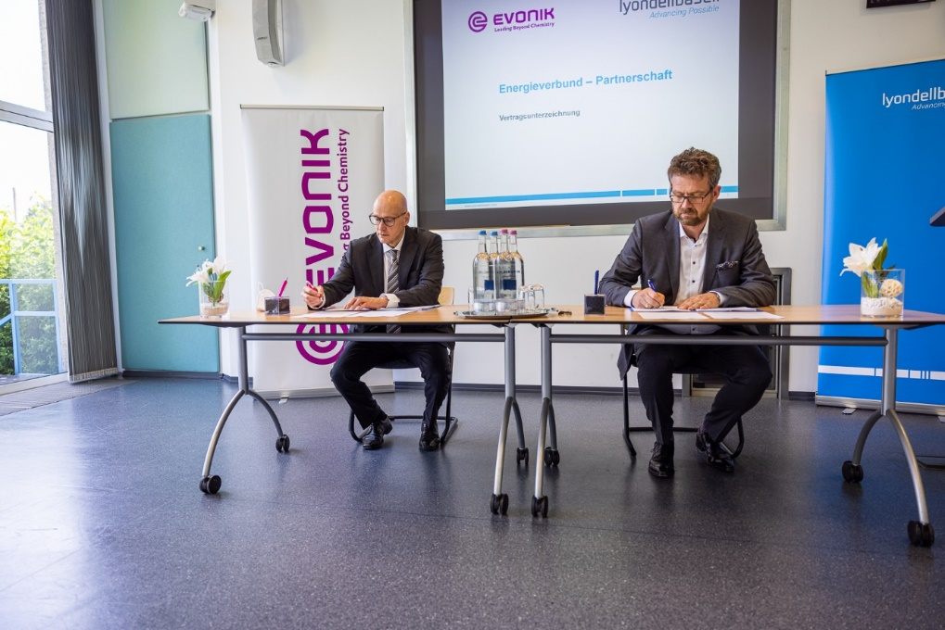

Foto: LyondellBasell Werkleiter Tassilo Bader und Evonik-Standortleiter Dr. Arndt Selbach bei der Unterzeichnung der gemeinsamen Vereinbarung.
Fotocredit: Ralf Baumgarten

Über LyondellBasell
LyondellBasell (NYSE: LYB) ist eines der größten Kunststoff-, Chemie- und Raffinerie-Unternehmen der Welt. Mit seinen Mitarbeiterinnen und Mitarbeitern produziert LyondellBasell rund um die Erde wichtige Materialien, Produkte und Lösungen für moderne Herausforderungen: Verbesserung des Schutzes von Lebensmitteln durch leichte und flexible Verpackungen, Schutz der Wasserreinheit und -versorgung durch beständige Rohrleitungen, Verbesserung von Sicherheit, Komfort und Kraftstoffeffizienz für PKW und LKW und der sicheren und effektiven Funktionalität in Elektronik und Elektrogeräten. LyondellBasell verkauft Produkte in über 100 Ländern, ist der weltweit größte Hersteller von Polymer Compounds und der größte Lizenzgeber für Polyolefin-Technologien. Im Jahr 2021 wurde LyondellBasell erneut in die Rangliste des US-Wirtschaftsmagazins Fortune in die Liste der meistgeschätzten Unternehmen der Welt aufgenommen. Weitere Informationen auf www.lyb.com

Über Evonik
Evonik ist ein weltweit führendes Unternehmen der Spezialchemie. Der Konzern ist in über 100 Ländern aktiv und erwirtschaftete 2020 einen Umsatz von 12,2 Mrd. € und einen Gewinn (bereinigtes EBITDA) von 1,91 Mrd. €. Dabei geht Evonik weit über die Chemie hinaus, um innovative, wertbringende und nachhaltige Lösungen für Kunden zu schaffen. Rund 33.000 Mitarbeiter verbindet dabei ein gemeinsamer Antrieb: Wir wollen das Leben besser machen, Tag für Tag.

Rechtlicher Hinweis
Soweit wir in dieser Pressemitteilung Prognosen oder Erwartungen äußern oder unsere Aussagen die Zukunft betreffen, können diese Prognosen oder Erwartungen der Aussagen mit bekannten oder unbekannten Risiken und Ungewissheit verbunden sein. Die tatsächlichen Ergebnisse oder Entwicklungen können je nach Veränderung der Rahmenbedingungen abweichen. Weder Evonik Industries AG noch mit ihr verbundene Unternehmen übernehmen eine Verpflichtung, in dieser Mitteilung enthaltene Prognosen, Erwartungen oder Aussagen zu aktualisieren.

